CONSELHO ESTADUAL DE EDUCAÇÃO
PRAÇA DA REPÚBLICA, 53 - FONE: 3255-2044
CEP: 01045-903 - FAX: Nº 3231-1518

PROCESSO CEE Nº : 776/2000 – Reautuado em 14/11/08
INTERESSADA : Faculdade de Filosofia, Ciências e Letras de São José do
Rio Pardo
ASSUNTO : Renovação do Reconhecimento do Curso de Licenciatura
em Arte
RELATOR : Cons. Mário Vedovello Filho
PARECER CEE Nº : 234/2009 CES “D” Aprovado em 22-7-2009
Comunicado ao Pleno em 29-7-2009

CONSELHO PLENO

1. RELATÓRIO
1.1 HISTÓRICO
O Diretor da Faculdade de Filosofia, Ciências e Letras de São José do Rio Pardo encaminha a este Colegiado por meio do Ofício nº 271/08 (fls. 299), solicitação de Renovação do Reconhecimento do Curso de Licenciatura em Arte, nos termos das Deliberações CEE nºs 48/05 e 63/2007.
O citado Curso teve sua Renovação do Reconhecimento aprovada por cinco anos, pelo Parecer CEE nº 387/2005 (fls. 290 e segs.), com a denominação de Curso de Desenho e Plástica, sendo transformado para Licenciatura em Arte conforme Parecer CEE nº 381/2006 (fls. 301).
Para emissão de Relatório circunstanciado (fls. 318/319) foi indicado o Especialista Professor Doutor Gelson de Almeida Pinto, nos termos da Portaria CEE/GP nº 442/2008 – DOE de 22/08/2008.
O relatório foi encaminhado para manifestação da Instituição (fls.324) a fim de que esta esclarecesse alguns pontos referentes à titulação do corpo docente, atividades extracurriculares, infra-estrutura e biblioteca. A documentação para atender o solicitado foi anexada aos autos de fls. 326 a fls. 382 sendo analisada novamente pelo Especialista (fls. 384) que considerou satisfatório seu cumprimento.

1.2 APRECIAÇÃO
A Deliberação CEE nº 63/2007 apresentou os parâmetros para Implantação de Relatório Síntese visando à Renovação de Reconhecimento de Cursos em Instituições de Educação Superior do Sistema Estadual de Ensino.
Nesses termos os autos podem ser informados como seguem:
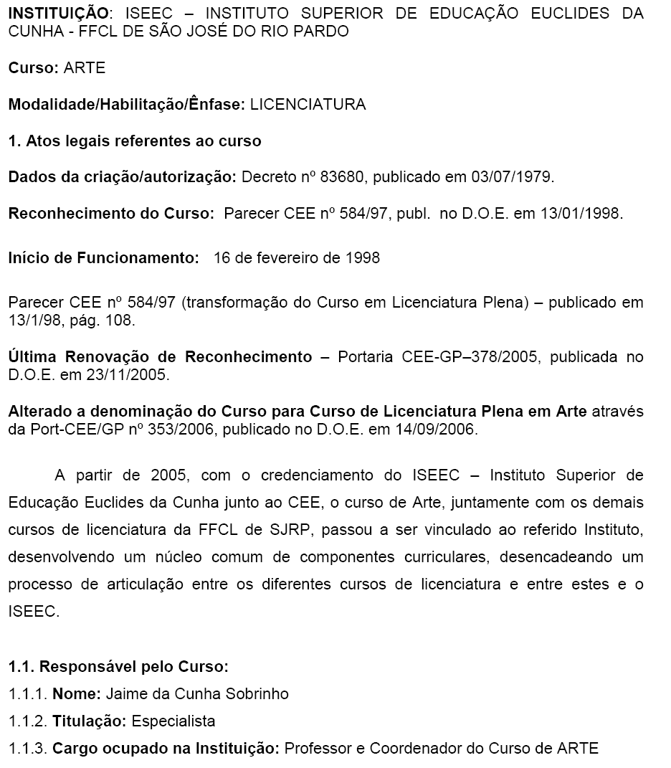
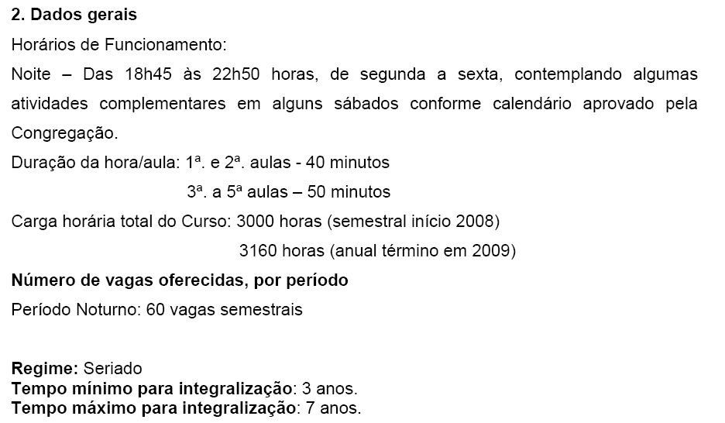
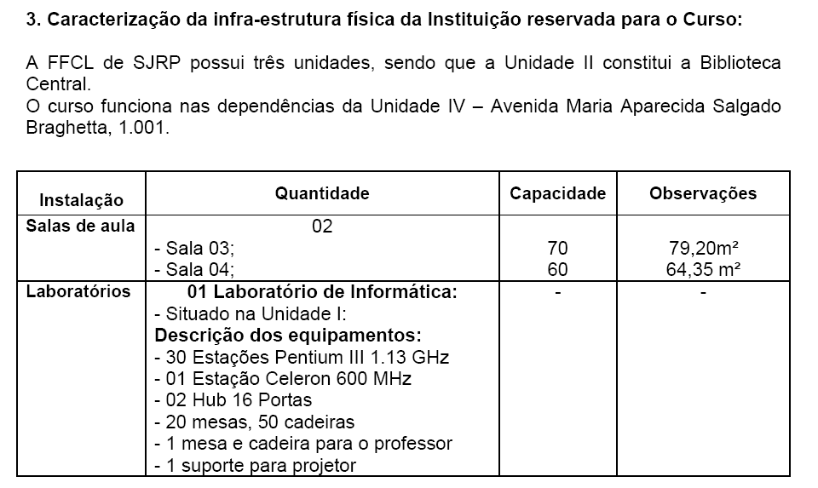
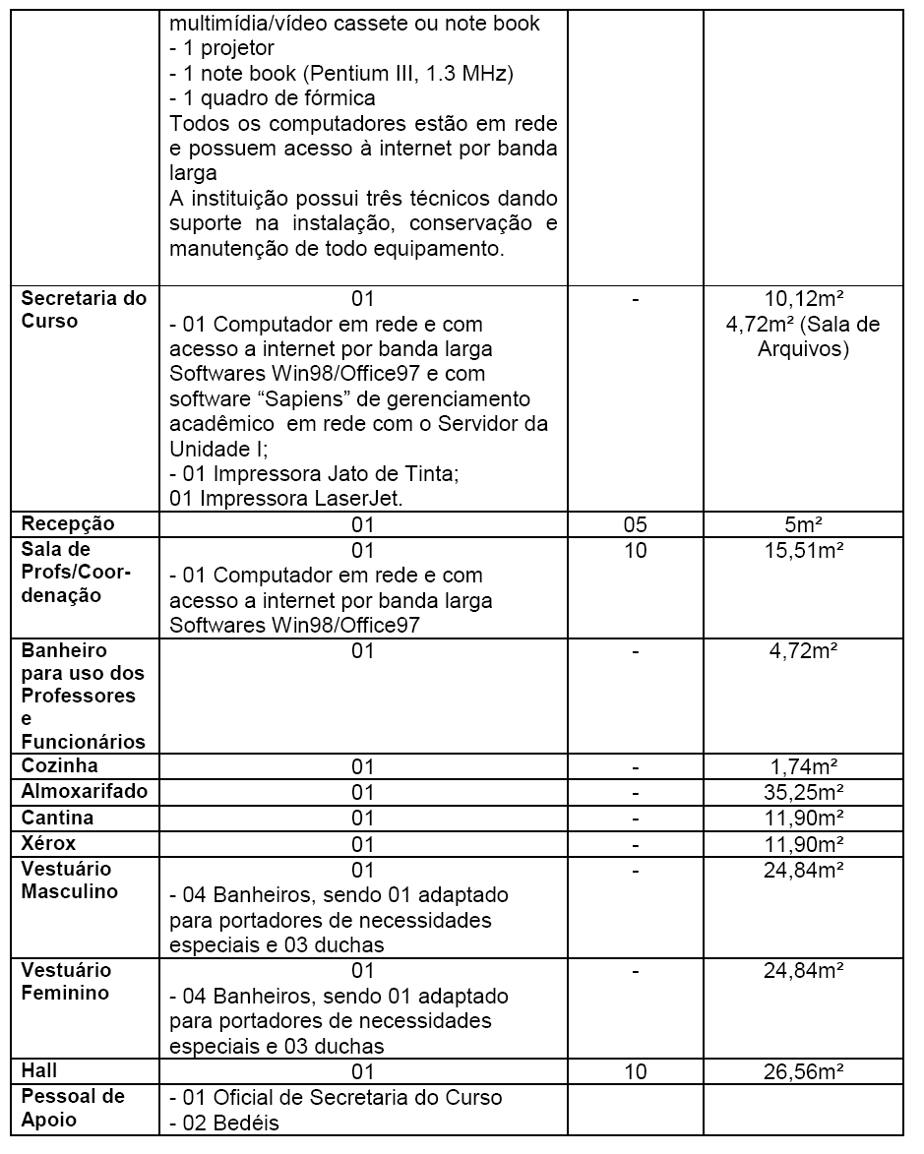

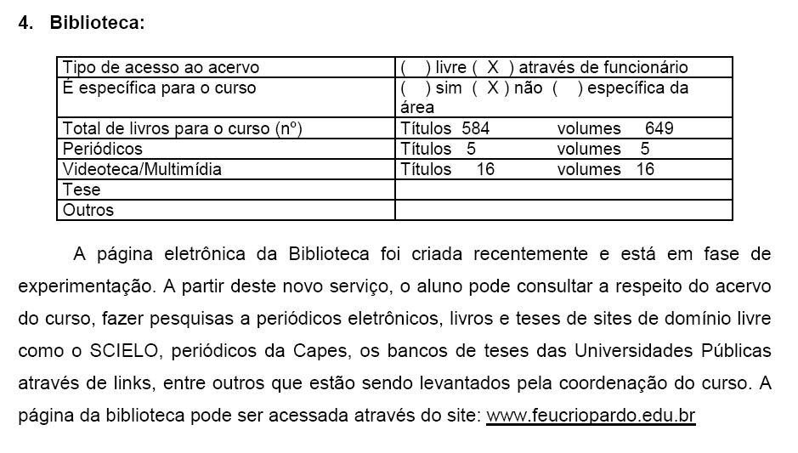
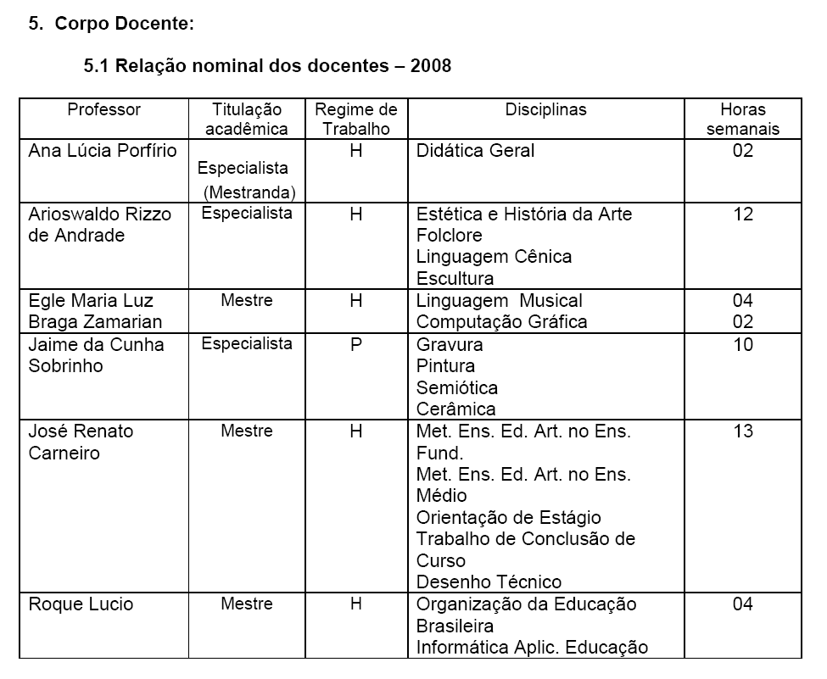
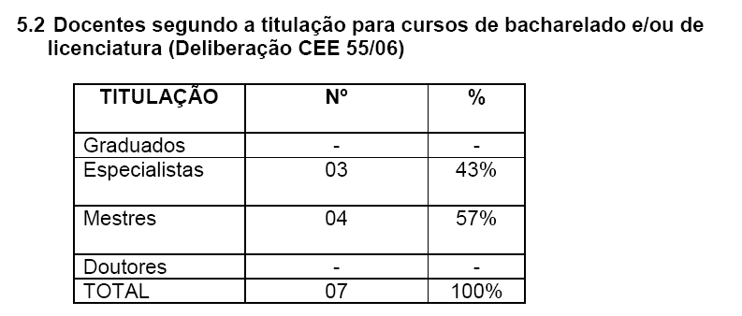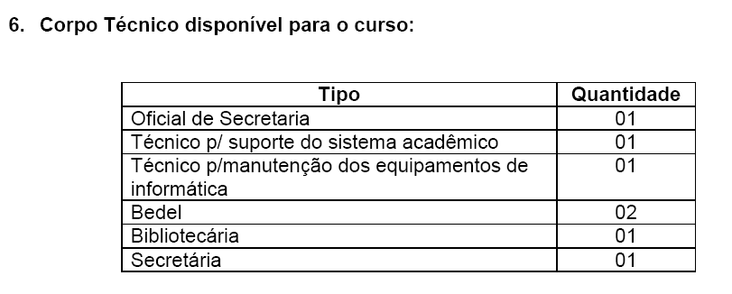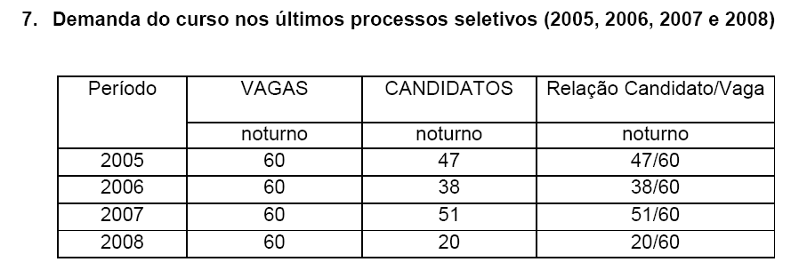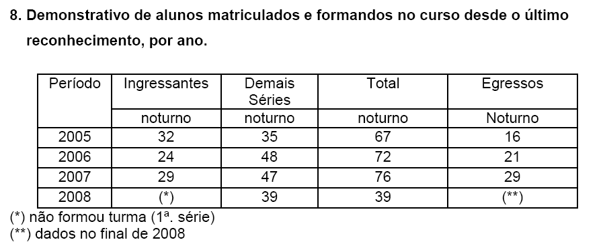
A íntegra da estrutura curricular consta nos autos.

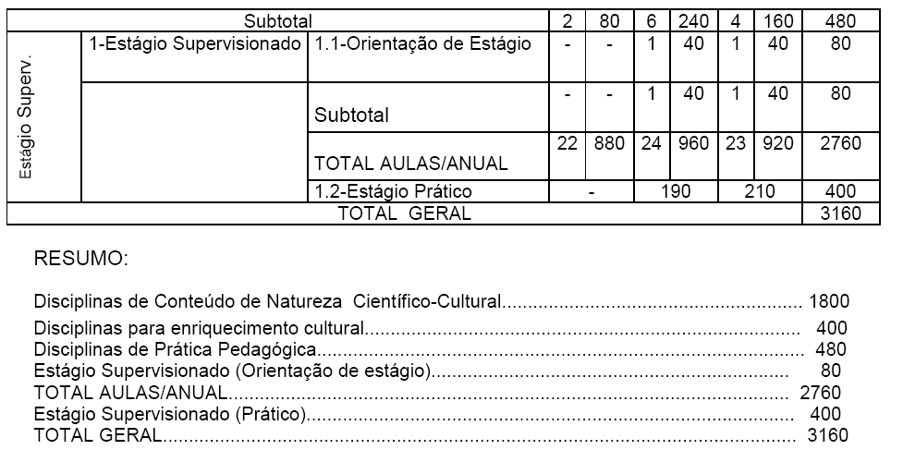
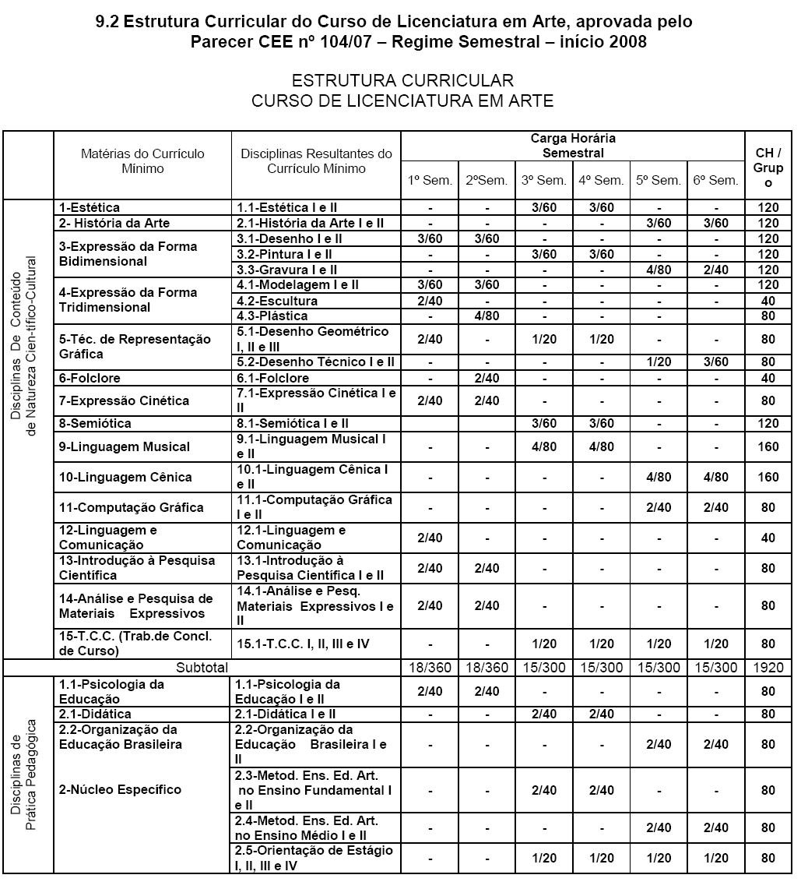
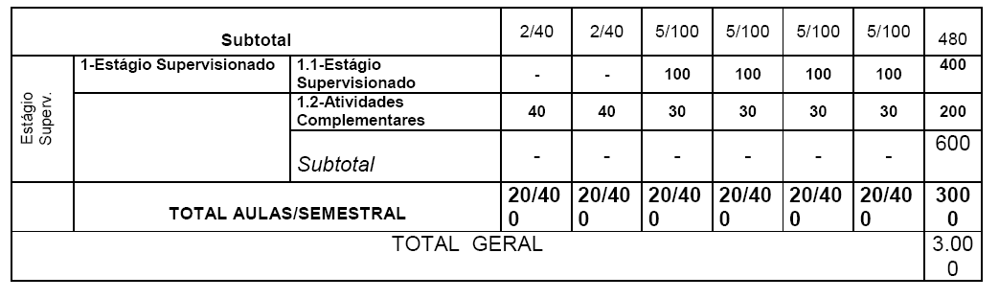
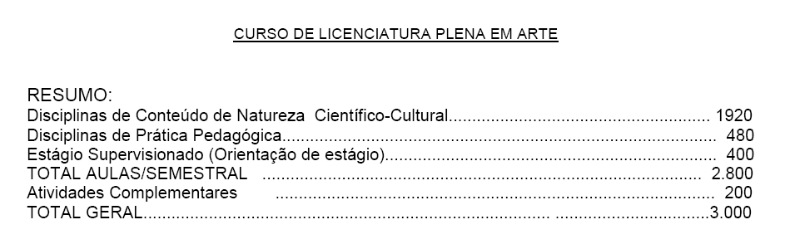
Das Considerações do Especialista

O Especialista em seu primeiro relatório, anexado aos autos de fls. 318/319 concluiu favoravelmente à Renovação do referido Curso vinculando a algumas sugestões, quais sejam:

- apresentar ciclo de palestras;
- promover rediscussão e atualização curricular constantes;
- esforço para renovação e capacitação de seus docentes;
- cuidados com infra-estrutura.

Em resposta, a Instituição apresentou (fls. 326 a 382) a evolução da titulação dos seus docentes de 2005 a 2008, onde se observa que hoje somente existem especialistas e mestres; listagem de suas atividades extracurriculares desenvolvidas no decorrer de 2008; melhoria de sua infra-estrutura e listagem de livros para o curso em epígrafe.
Por todo o exposto e, tendo em vista que a Instituição atendeu às recomendações do Especialista, este Relator opta por aprovar, por cinco anos, a Renovação de Reconhecimento do Curso, em pauta.

2. CONCLUSÃO
Aprova-se, nos termos das Deliberações CEE nºs 48/05 e 63/07, o pedido de Renovação do Reconhecimento do Curso de Licenciatura em Arte da Faculdade de Filosofia, Ciências e Letras de São José do Rio Pardo, pelo prazo de cinco anos.
A presente renovação do reconhecimento tornar-se-á efetiva por ato próprio deste Conselho, após homologação deste Parecer pela Secretaria de Estado de Educação.

São Paulo, 29 de junho de 2009.

a) Consº Mario Vedovello Filho
Relator

3. DECISÃO DA CÂMARA
A CÂMARA DE EDUCAÇÃO SUPERIOR adota, como seu Parecer, o Voto do Relator.
Presentes os Conselheiros: Angelo Luiz Cortelazzo (ad hoc), João Cardoso Palma Filho, Mário Vedovello Filho, Pedro Salomão José Kassab e Severiano Garcia Neto.
Sala da Câmara de Educação Superior, em 22 de julho de 2009.

a) Cons. Pedro Salomão José Kassab

Presidente

DELIBERAÇÃO PLENÁRIA
O CONSELHO ESTADUAL DE EDUCAÇÃO toma conhecimento da decisão da Câmara de Educação Superior, nos termos do Voto do Relator.
Sala “Carlos Pasquale”, em 29 de julho de 2009.

ARTHUR FONSECA FILHO
Presidente

Publicado no DOE em 31/7/09 Seção I Página 27
Res. SEE de 18/8/09, retific. em 21/8/09 Seção I Página 18
Portaria CEE GP nº 241/09, public. em 25/8/09 Página 22

